

**MINISTÉRIO DA MULHER, DA FAMÍLIA E DOS DIREITOS HUMANOS (MMFDH)   
SECRETARIA NACIONAL DE POLÍTICAS PARA MULHERES (SNPM)   
   
RORAIMA**

**Feminicídios - Fórum Brasileiro de Segurança Pública**

**Evolução**

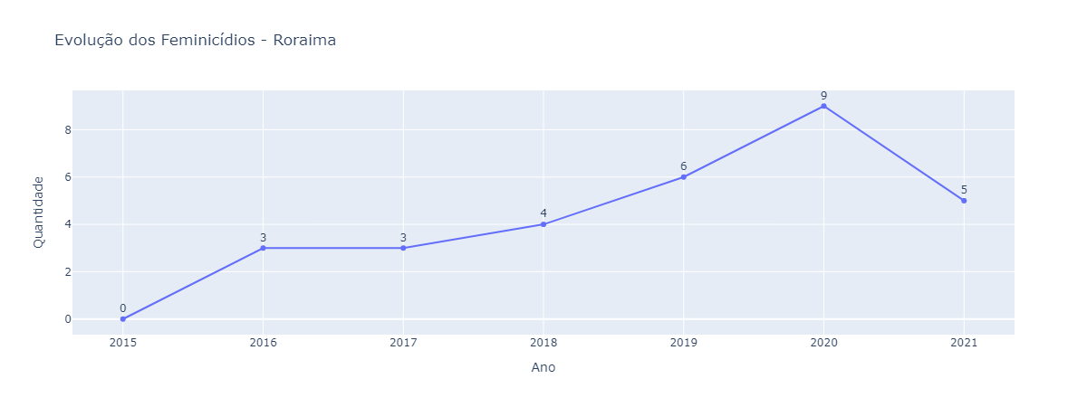

* Em relação a 2020, houve um aumento de 44.4% no ano de 2021.

**Roraima x Brasil**

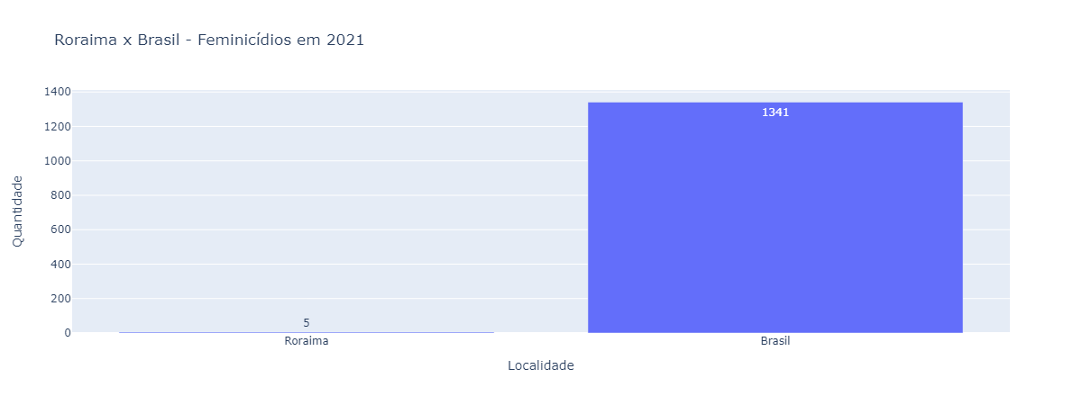

* Os feminicídios em RR representam 0.4% dos feminicídios do Brasil.

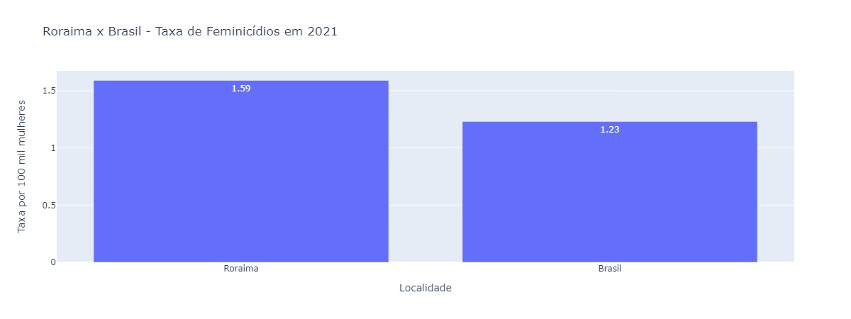

* No Brasil, morreram 1.23 mulheres por feminicídio em cada 100 mil mulheres.
* Em Roraima, morreram 1.59 mulheres por feminicídio em cada 100 mil mulheres.

**Roraima x Norte**

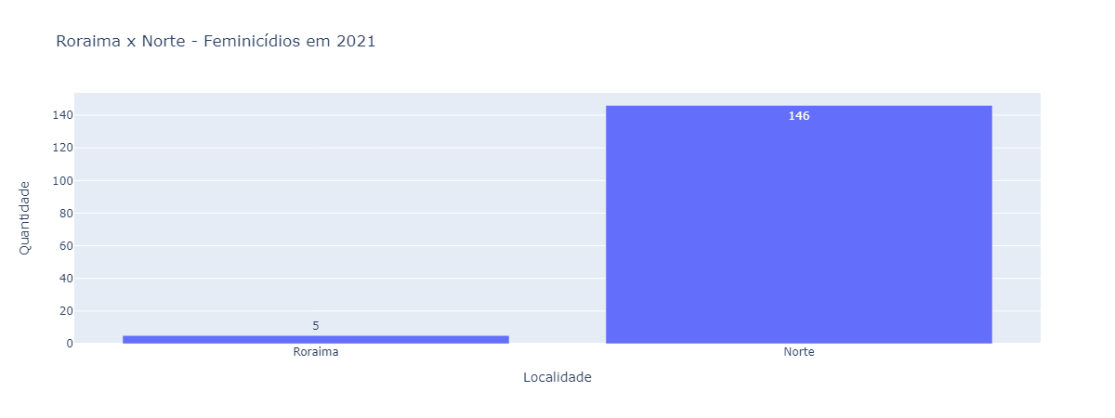

* Os feminicídios em Roraima representam 3.4% dos feminicídios no Norte.

**Roraima x UFs**

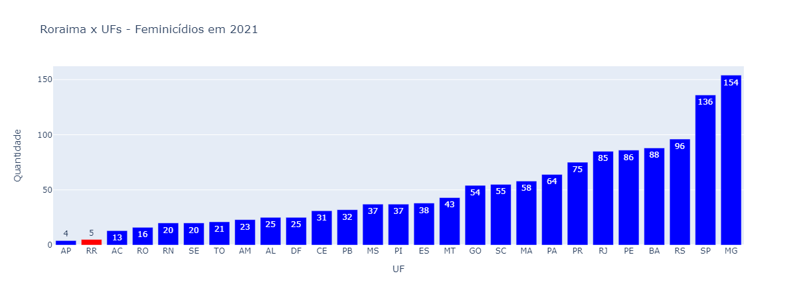

* Em questão de número de feminicídios, Roraima se encontra na 26° posição.

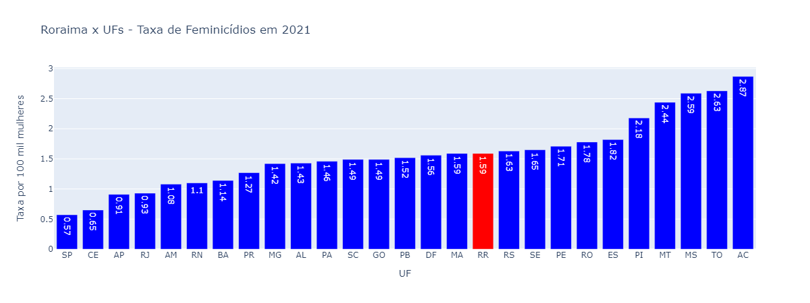

* Em questão de taxa de feminicídio (por 100 mil mulheres), Roraima se encontra na 12° posição.

**Boa Vista x Roraima**

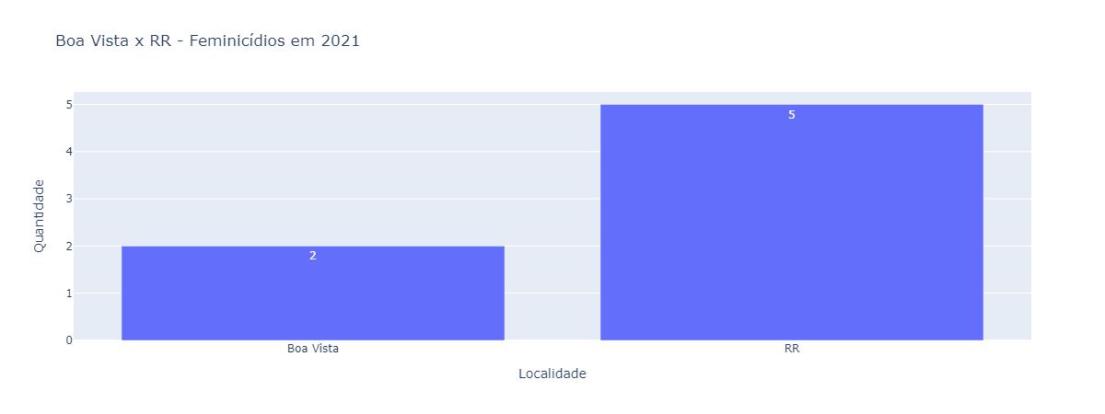

* Em Roraima, cerca de 40.0% dos feminicídios aconteceram na sua capital.
* Em relação a 2020 (5 feminicídios na capital), houve um um aumento de 60.0% do número de feminicídios na sua capital em 2021.

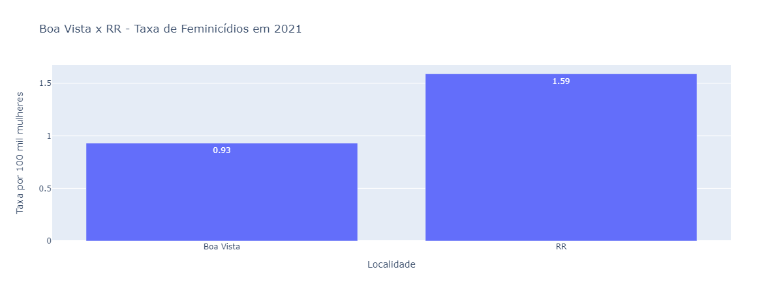

* Em Roraima, morreram 1.59 mulheres por feminicídio em cada 100 mil mulheres.
* Em sua capital, Boa Vista, morreram 0.93 mulheres por feminicídio em cada 100 mil mulheres.

**Boa Vista x Capitais**

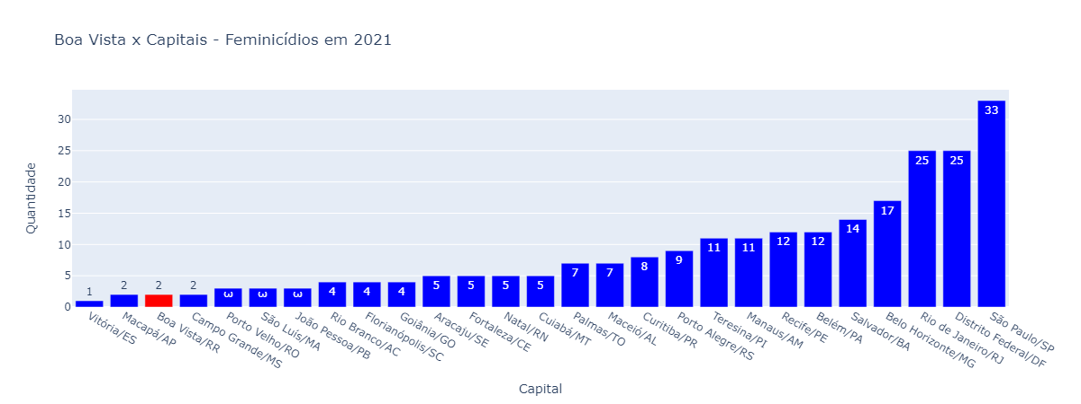

* Em comparação com as outras capitais em número de feminicídio, Boa Vista se encontra na 25° posição.

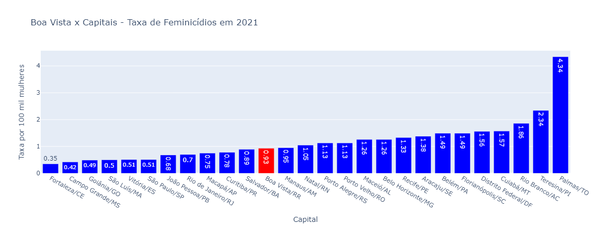

* Em comparação com as outras capitais em taxa de feminicídio, Boa Vista se encontra na 16° posição.

Fonte: Anuário de Segurança Pública (Fórum Brasileiro de Segurança Pública)

Data de coleta dos dados: 16/11/2022

Data de geração do relatório: 24/1/2023